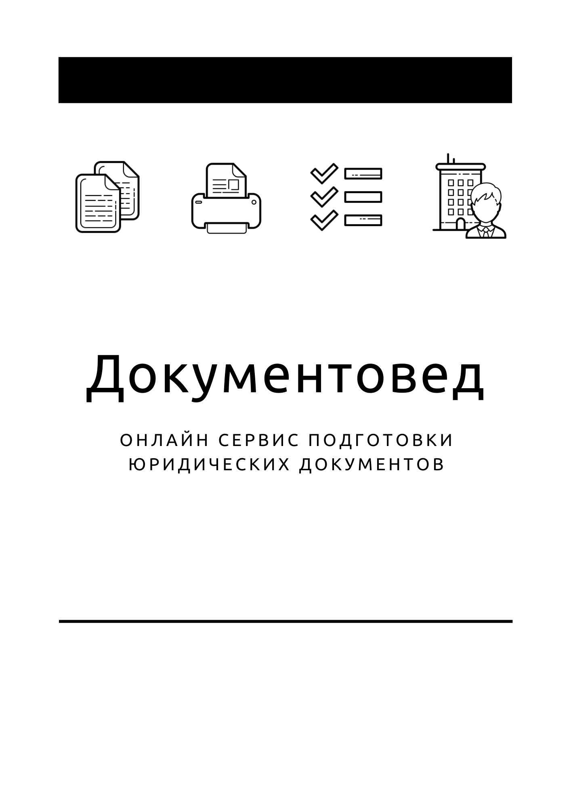

Решение единственного участника

- Документы готовы за 15 минут
- Удобный мастер ввода данных
- Онлайн отправка в ФНС
- Юридическая поддержка
- Электронная подпись

Зарегистрироваться

ОБЩЕСТВО С ОГРАНИЧЕННОЙ ОТВЕТСТВЕННОСТЬЮ «________»
ОГРН: _______________, ИНН/КПП: _______/_______
_____________________________________________________
(далее – Общество)

РЕШЕНИЕ № ____
единственного участника
__________ | ______________ г.
Единственный участник:

Ф.И.О. / Наименование | Номинальная стоимость доли | Размер доли в УК
_______________________ | _________ руб. | _________%

Решил:

1. Увеличить уставный капитал общества с _________ (_________) рублей 00 копеек до _________ (_________) рублей 00 копеек.
Увеличение уставного капитала произвести за счет вкладов третьих лиц, принимаемых в Общество, на основании поступивших заявлений:

№ | Наименование | Размер вклада  (руб.)
1 | ______________________ | _________руб.
 | Итого: | _________руб.

_____________________ вносит дополнительный вклад в уставный капитал Общества денежными средствами.
2. Внести изменения в учредительные документы Общества. Утвердить устав Общества в новой редакции (или лист изменений в Устав).

3. Принять в состав участников Общества: ______________________.
4. Определить следующий размер и номинальную стоимость доли третьего лица:
Номинальная стоимость доли ______________________ равна стоимости внесенного им вклада и составляет _________ рублей;

В связи с изменением размера уставного капитала утвердить размеры и номинальные стоимости долей участников:

№ | Участник | Размер доли | Номинальная стоимость  (руб.)
1 | ______________________ | ________ | _________руб.
2 | ______________________ | ________ | _________руб.

Вклад(ы) в уставный капитал общества должны быть внесены в срок до ______________ года.
5. Зарегистрировать изменения в установленном законом порядке. Обязанность по государственной регистрации возложить на единоличный исполнительный орган Общества.

Участник | __________________/ | __________________

